# LUCRARE DE LABORATOR NR.1: TASTE FUNCȚIONALE ȘI COMENZI WINDOWS

A elaborat: Dmitri COJOCARI, gr. IS11Z

A verificat: Olesea SKUTNIȚKI, lector universitar

## 1. Formularea problemei

1. Formaţi lista tastelor funcţionale în Windows
2. Descrieţi combinaţiile de taste în Windows
3. Clasificaţi, descrieţi, aplicaţi şi documentaţi utilizarea comenzilor Windows în fereastra Run

## 2. Studiu preliminar

Tastele funcționale sau F-tastele se află în partea de sus a tastaturii și sunt etichetate de la F1 la F12. Acestea au rolul de “scurtături” și au mai multe întrebuințări, precum salvarea de fișiere, actualizarea unei pagini etc. Funcționalitatea acestor taste diferă de la tastatură. Uneori, aceste taste pot avea mai mult decât o singură aplicație. În acest caz, se poate folosi combinația de taste Fn + F1..12.  
Fereastra Run (Figura 1) a fost introdusă pentru prima dată în sistemul de operare Windows 95 și a fost inclusă în toate versiunile de Windows apărute după. Aceasta le permite utilizatorilor să deschidă un program specificat prin numele său (dacă acesta se află în directorul Windows), să execute/deschidă un fișier dacă i se specifică întreaga cale, să acceseze instrumentele sistemului sau unele aplicații integrate.

## 3. Taste funcționale în sistemul de operare Windows

|  |  |
| --- | --- |
| F1 | Help |
| F2 | Redenumește elementul selectat |
| F3 | Caută în documentul curent |
| Fn + F4 | Dezactivează microfonul |
| F5 | Reactualizează pagina curentă |
| Fn + F6 | Trece la videoclipul precedent din playlist pe YouTube |
| Fn + F7 | Pornește / oprește videoclipul curent pe YouTube |
| Fn + F8 | Trece la videoclipul următor din playlist pe YouTube |
| Fn + F9 | Dezactivează sunetul |
| Fn + F10 | Face sunetul cu 2 unități mai încet |
| Fn + F11 | Face sunetul cu 2 unități mai tare |
| Fn + F12 | Mod în avion (deconectarea de la toate resursele wireless) |

## 4. Combinații de taste și descrierea lor

|  |  |  |
| --- | --- | --- |
| **Nr.** | **Combinația de taste** | **Funcția îndeplinită** |
|  | Ctrl + C | Copiază elementul selectat |
|  | Ctrl + V | Inserează elementul copiat |
|  | Ctrl + Z | Anulează ultima acțiune efectuată |
|  | Ctrl + X | Decupează elementul selectat |
|  | Alt + Tab | Comutator dintre aplicațiile deschise |
|  | Alt + F4 | Ieșire din aplicația curentă |
|  | Ctrl + A | Selectează totul într-un document / într-o fereastră |
|  | Delete | Șterge caracterul curent / Mută elementul selectat în Coșul de reciclare |
|  | Shift + Delete | Șterge elementul selectat fără plasarea acestuia în Coșul de reciclare |
|  | Tasta Windows | Deschide / închide meniul start |
|  | Tasta Windows + D | Arată și ascunde desktopul |
|  | **Tasta Windows + E** | **Deschide Exploratorul de fișiere** |
|  | **Tasta Windows + I** | **Deschide Setările de sistem** |
|  | Tasta Windows + L | Blochează calculatorul / Permite să schimbăm contul din sistem |
|  | Tasta Windows + M | Minimizează toate ferestrele |
|  | Tasta Windows + Shift + M | Restabilește ferestrele minimizate |
|  | **Tasta Windows + .** | **Deschide panoul de emoji** |
|  | **Tasta Windows + Space** | **Schimbă limba de introducere a caracterelor** |
|  | Tasta Windows + R | Deschide fereastra Run |
|  | PrtScn | Face o captură a ecranului |

## 5. Clasificarea, descrierea și aplicarea comenzilor Windows în fereastra Run

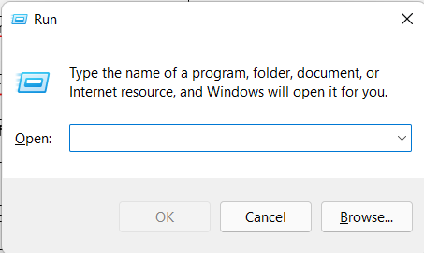  
Fig. 1

Legendă:

|  |  |
| --- | --- |
|  | Deschiderea unor dosare din sistemul Windows |
|  | Manipulare la nivel de utilizator |
|  | Instrumente de control |
|  | Instrumente de administrare |
|  | Instrumente de management a calculatorului |

|  |  |  |  |
| --- | --- | --- | --- |
| Nr. | Comanda | Acțiune | |
| 1. | documents | Deschiderea dosarului „Documents” | |
| 2. | videos | Deschiderea dosarului „Video” | |
| 3. | **downloads** | Deschiderea dosarului „Downloads (Fig. 2) | |
| 4. | favorites | Deschiderea dosarului „Favorites” | |
| 5. | **recent** | Deschiderea dosarului „Recents” (Fig. 3) | |
| 6. | pictures | Deschiderea dosarului „Pictures” | |
| 7. | music | Deschiderea dosarului „Music” | |
| 8. | logoff | Ieșire din sistem | |
| 9. | devicepairingwizard | Adăugarea unui dispozitiv | |
| 10. | sdcit | Copierea de rezervă sau restaurarea fișierelor | |
| 11. | fsquirt | Pornirea de transferului de fișiere prin Bluetooth | |
| 12. | systempropertiesperformance | Deschiderea "opțiunile de performanță" | |
| 13. | colorcpl | Deschiderea "Managementului de culoare" | |
| 14. | control | Deschiderea panoului de control | |
| 15. | recdisc | Crearea unui disc de reparare a sistemului | |
| 16. | credwiz | Backup sau restabilirea nume de utilizator și parole stocate | |
| 17. | **timedate.cpl** | Managementul data și ora (Fig. 4) | |
| 18. | locationnotifications | Vizualizarea de evenimente legate de accesul la locația senzorului de date sau la locația | |
| 19. | dpiscaling | Deschiderea ferestrei "Screen" | |
| 20. | dccw | Lansarea calibrării de culoare | |
| 21. | jou.cpl | Deschiderea unei ferestre pentru a controla dispozitivele de jocuri | |
| 22. | gettingstarted | Deschiderea ferestrei "Noțiuni de bază" | |
| 23. | **inetcpl.cpl** | Deschiderea "Properties" Internet (Fig. 5) | |
| 24. | **main.cpl** | Deschiderea proprietățile mouse-ul (Fig. 6) | |
| 25. | powercfg.cpl | Gestionați setările de alimentare | |
| 26. | presentationsettings | Deschiderea setările modului de prezentare | |
| 27. | **appwiz.cpl** | Deschide Programe și caracteristici (Fig. 7) | |
| 28. | desk.cpl | Gestionați rezoluția ecranului | |
| 29. | computerdefaults | Setările de acces de program set și setări implicite computer | |
| 30. | sysdm.cpl | Deschiderea "Properties sistem" | |
| 31. | sndvol | Deschiderea Mixer volum | |
| 32. | optionalfeatures | Activați sau dezactivați caracteristici de Windows | |
| 33. | firewall.cpl | Windows Firewall Control | |
| 34. | hdwwiz | A începe instalarea de master a unui dispozitiv | |
| 35. | printui | Deschiderea interfața cu utilizatorul a imprimantei | |
| 36. | comexp.msc | Pornirea "Servicii componentelor" | |
| 37. | dcomcnfg | Pornirea "Servicii componentelor" | |
| 38. | shrpubw | Crearea resurselor partajate | |
| 39. | msdt | Lansarea Microsoft suport Diagnostic | |
| 40. | iexpress | Rularea expertului de arhive auto-extragere | |
| 41. | lpksetup | Montarea sau demontarea limbi de interfață | |
| 42. | mrt | Lansarea aplicațiilor de eliminarea a softului periculos | |
| 43. | mmc | Lansarea programului "Management Console (MMC)» | |
| 44. | napclcfg.msc | NAP configurare client | |
| 45. | ncpa.cpl | Gestionare conexiuni rețea | |
| 46. | **printmanagement.msc** | Rulați "management de imprimare" (Fig. 8) | |
| 47. | **intl.cpl** | Rularea setările regionale (Fig. 9) | |
| 48. | **regedit** | Deschiderea Registry Editor (Fig. 10) | |
| 49. | resmon | Rularea Monitor de resurse | |
| 50. | mmsys.cpl | Deschiderea setările de sunet | |
| 51. | **msconfig** | Deschiderea "System Configuration" (Fig. 11) | |
| 52. | **sysedit** | Pornind de configurația sistemului Editor (Fig. 12) | |
| 53. | **taskmgr** | Începeți Task Manager (Fig. 13) | |
| 54. | taskschd.msc | Începeți Task Scheduler | |
| 55. | tpm.msc | Lansarea programului "Managementul TPM» | |
| 56. | winver | Versiune preview de Windows | |
| 57. | wf.msc | Rularea funcției "Paravanul de protecție Windows cu securitate avansată" | |
| 58. | mdsched | Rulați Windows Memory Diagnostic | |
| 59. | msra | Rularea Asistență Windows la distanță | |
| 60. | wusa | Windows Update autonom Installer | |
| 61. | **calc** | Deschiderea „Calculator” (Fig. 14) | |
| 62. | **cmd** | Linie de comandă (Fig. 15) | |
| 63. | netproj | Conectarea la un proiector de rețea | |
| 64. | displayswitch | Deschideți meniul "Transmiterea pe ecran" | |
| 65. | cleanmgr | Instrument de rulare a curățirii discurilor | |
| 66. | dfrgui | Instrument de rulare a defragmentarii discurilor | |
| 67. | dpapiming | Mutarea conținuturilor protejate | |
| 68. | ultiman | Deschiderea ferestrei pentru gestionarea posibilităților speciale | |
| 69. | iexplore | Lansarea Internet Explorer | |
| 70. | **magnify** | Lansarea lupei de ecran | |
| 71. | **mip** | Lansarea panoului de relații matematice (Fig. 16) | |
| 72. | narrator | Lansarea Naratorului de sistem | |
| 73. | wiaacmgr | Run asistent de scanare | |
| 74. | **notepad++** | Lansarea programului "Notepad++" | |
| 75. | **osk** | Rularea pe ecran tastatură (Fig. 17) | |
| 76. | **mspaint** | Rularea Paint | |
| 77. | mstsc | Conectarea Remote Desktop | |
| 78. | snippingtool | Rularea funcției "foarfeca" | |
| 79. | stikynot | Pornind de la "Note" | |
| 80. | **msinfo32** | Vizualizarea informațiilor de system (Fig. 18) | |
| 81. | rstrui | Rularea funcției "System Restore" | |
| 82. | migwiz | Transfer Run Windows Easy | |
| 83. | **explorer** | Deschiderea Windows Explorer | |
| 84. | journal | Pornirea "Journal Windows» | |
| 85. | wmplayer | Lansarea Windows Media Player | |
| 86. | mblctr | Deschiderea Centrul de mobilitate Windows | |
| 87. | **powershell** | Pentru a porni Windows PowerShell (Fig. 19) | |
| 88. | wuapp | Run Windows Update | |
| 89. | write | Lansare WordPad | |
| 90. | **compmgmt.msc** | Pornirea "Managementul Computer" (Fig. 20) |
| 91. | compmgmtlauncher | Pornirea "Managementul Computer" |
| 92. | **devmgmt.msc** | Deschidere Device Manager (Fig. 21) |
| 93. | hdwwiz.cpl | Deschidere Device Manager |
| 94. | diskmgmt.msc | Rularea "Disk Management" |
| 95. | verifier | Rularea managerului de verificare a driverului |
| 96. | perfmon.msc | Run Performance Monitor |
| 97. | **services.msc** | Executați instrumentul de gestionare a serviciilor de Windows (Fig. 22) |
| 98. | fsmgmt.msc | Pornind de la "Foldere partajate" |

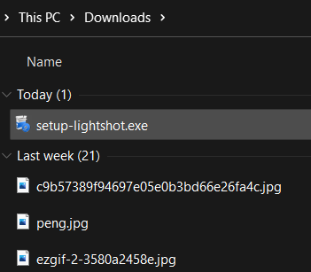  
Fig. 2

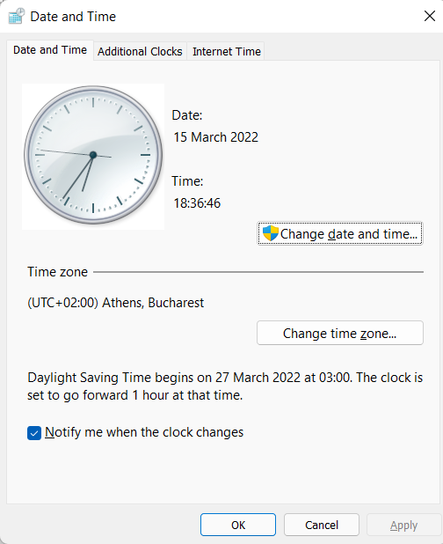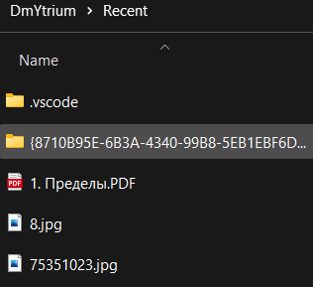

Fig. 3

Fig. 4

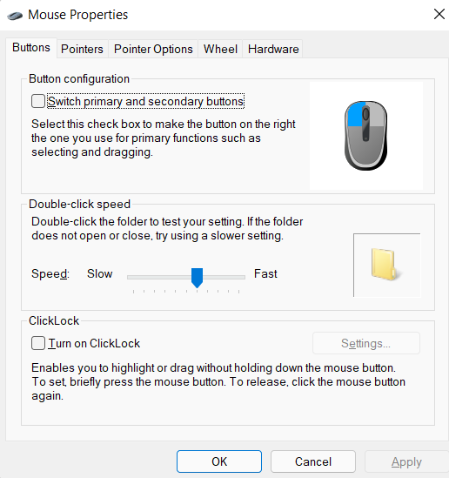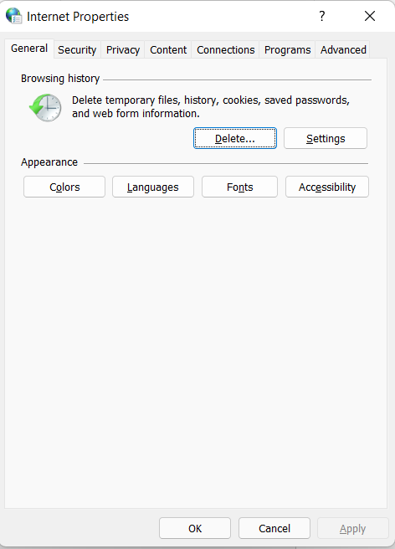

Fig. 6

Fig. 5

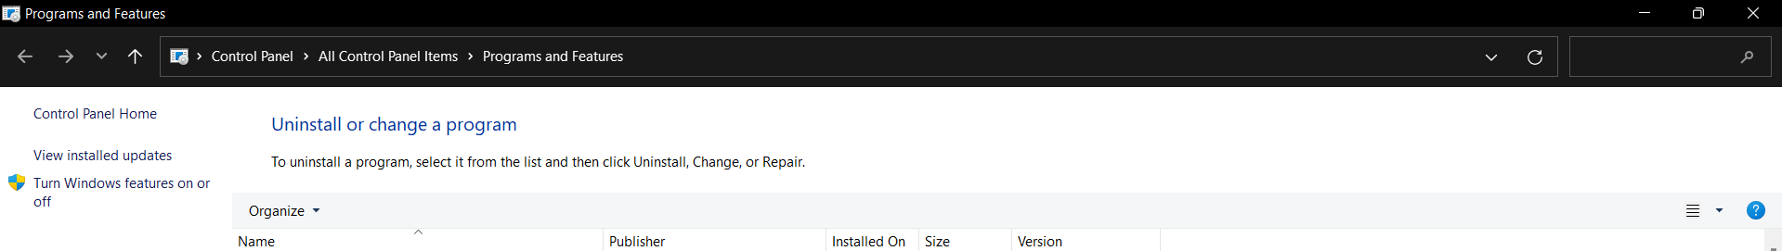

Fig. 7

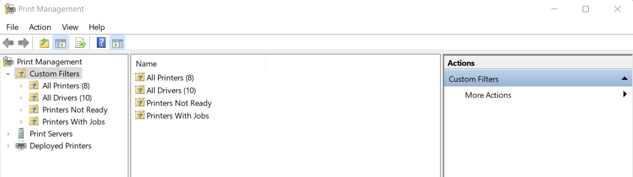

Fig. 8

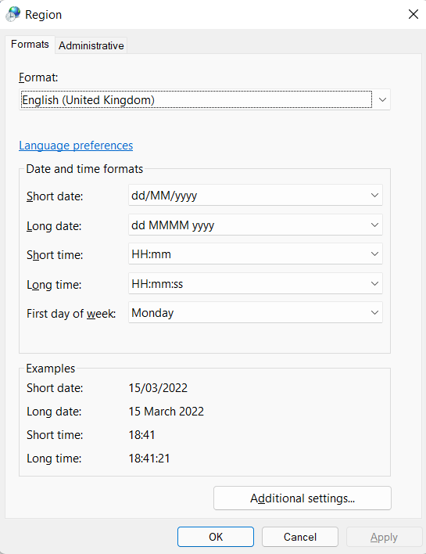  
Fig. 9

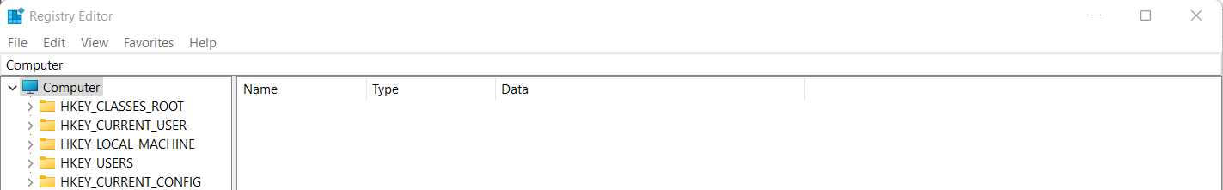  
Fig. 10

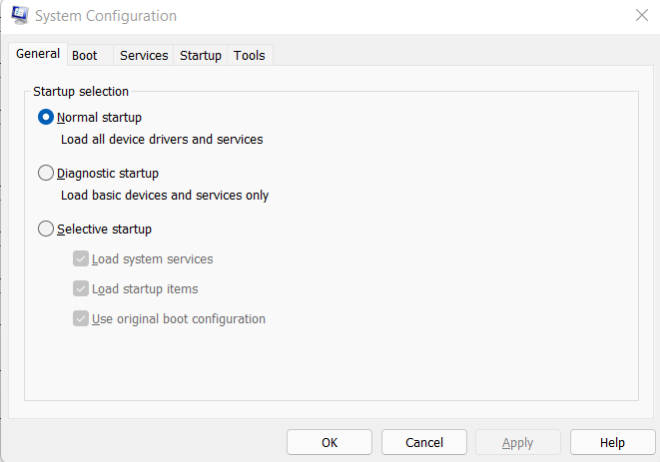  
Fig. 11

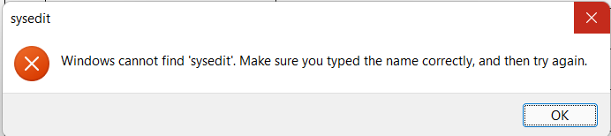  
Fig. 12

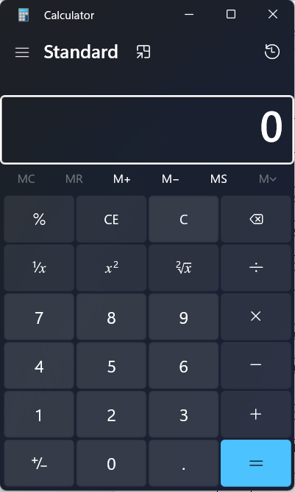

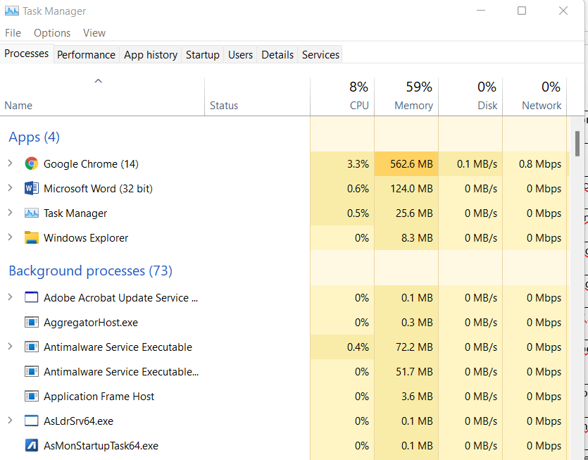

Fig. 14

Fig. 13

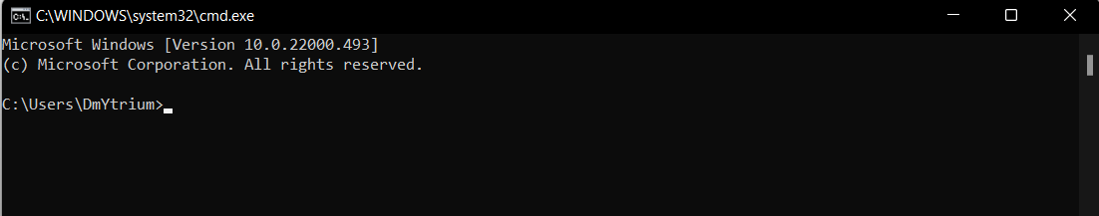  
Fig. 15

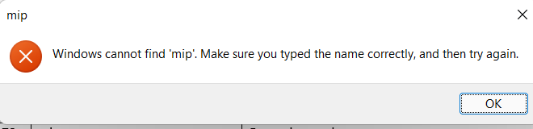  
Fig. 16

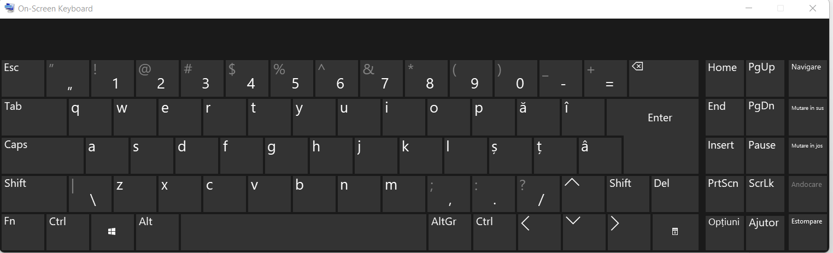  
Fig. 17

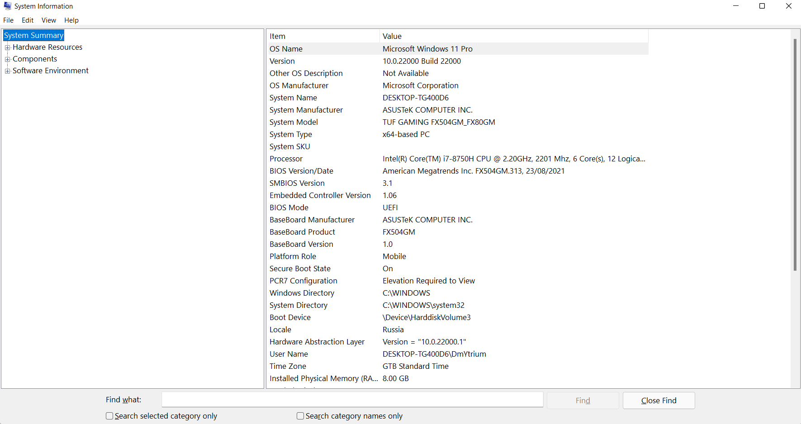  
Fig. 18

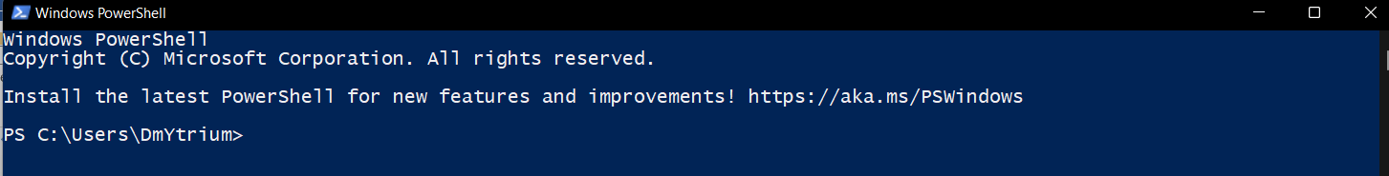  
Fig. 19

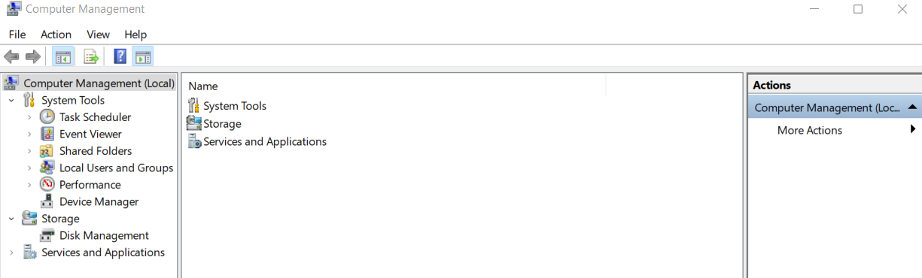  
Fig. 20

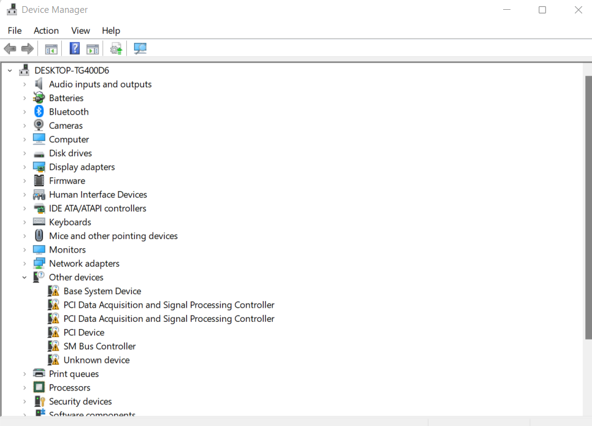  
Fig. 21

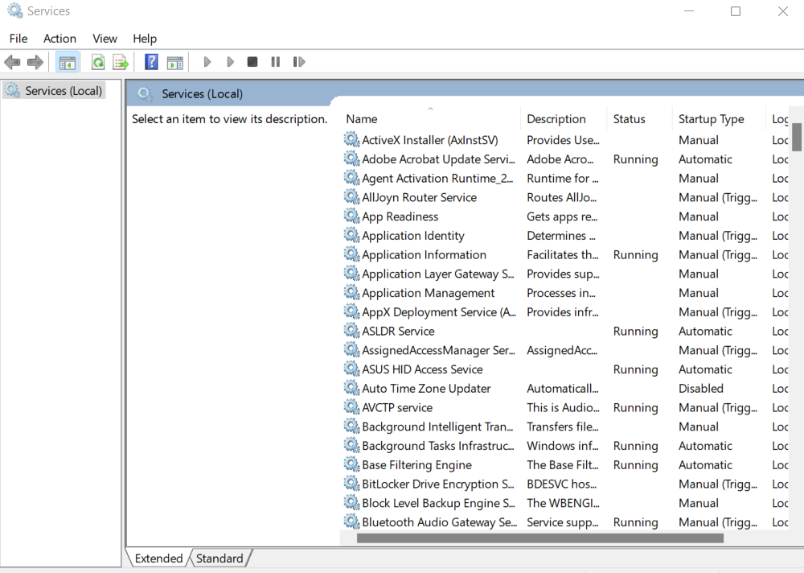  
Fig. 22

# 6. Concluzii

În concluzie, pot afirma că tastele funcționale, combinațiile de taste și comenzile din fereastra Run sunt instrumente extrem de utile pentru utilizatori. Ele oferă o multitudine de funcționalități care ne permit exploatarea la maxim a sistemului de operare Windows. Fiind executate în mediul Windows 11, merită menținut faptul că acestea diferă de la un sistem de operare la altul (exemple elocvente fiind Figura 12 și Figura 16), ceea ce ne ilustrează că sistemul de operare Windows este în permanentă evoluție.